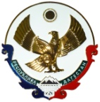

**МИНИСТЕРСТВО ОБРАЗОВАНИЯ И НАУКИ РЕСПУБЛИКИ ДАГЕСТАН**

**МКОУ** "КАРАМАХИНСКАЯ ОСНОВНАЯ ОБЩЕОБРАЗОВАТЕЛЬНАЯ ШКОЛА"

368211, РД. Буйнакский район, с.КарамахиE-mail: [karamakhi.oosh@mail.ru](mailto:karamakhi.oosh@mail.ru) тел. 8-928-533-20-08

|  |  |  |  |  |
| --- | --- | --- | --- | --- |
| Муниципиальный округ(район) (общее количество ОО)Наименование республиканского образовательного учреждения | Приняли участие | | | |
| Количество ОО | Количество  педагогов | Количество  учащихся | Приглашённые лица |
| МКОУ Карамахинская ООШ |  | 11 | 55 | 2 |

06.02.2020г. В Карамахинской ООШ провели открытый урок на тему: «Сталинградская битва». **Цель мероприятия**: педагогическое побуждение к самовоспитанию нравственной стойкости, воли, целеустремленности, мужественности, чувства долга, патриотизма и ответственности перед обществом.

**Задачи**:

* Формировать у учащихся представление о Великой Отечественной войне;
* Познакомить с героями ВОВ;
* Воспитывать чувство патриотизма, ответственности за свою Родину;
* Воспитывать уважение к старшему поколению;
* Формировать чувство любви и гордости за свою Родину, за подвиги, совершенные советским народом

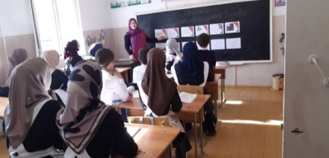На урок были приглашены : сын ветерана Великой Отечественной войны Джанакаева Гашима Джанакаев Гаджи Гашимович, внук ветерана Великой Отечественной войны Джаватова Аха Джаватов Мурад. Провели беседу о павщих на войне и о тех кто вернулся , о великом сражении под Сталинградом. Провела урок учитель истории Асельдерова З.У. Дети исполнили стихи про войну .